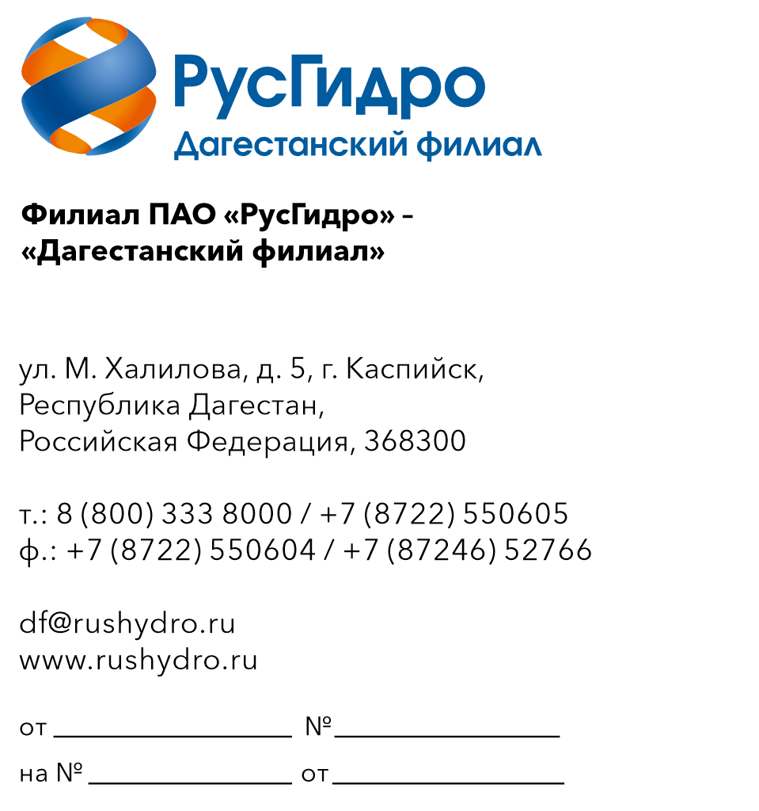

ЗАПРОС ТЕХНИКО-КОММЕРЧЕСКОГО ПРЕДЛОЖЕНИЯ
в рамках нерегламентированной закупки по лоту № 0097-ЭКСП ДИТ-2026-ДФ
«ОКПД2 95.21.10.120 Услуги по обслуживанию и ремонту видеорегистраторов и терминалов»

1. Филиал ПАО «РусГидро» - «Дагестанский филиал» (далее – Заказчик) сообщает о проведении анализа технико-коммерческих предложений потенциальных исполнителей в рамках нерегламентированной закупки на право заключения договора по лоту № 0097-ЭКСП ДИТ-2026-ДФ «ОКПД2 95.21.10.120 Услуги по обслуживанию и ремонту видеорегистраторов и терминалов».
2. Подробные требования к поставке (в том числе, сведения об объеме, месте, сроках оказания услуг) приведены в приложении №1 к настоящему запросу; существенные условия будущего договора (в том числе, условия оплаты и гарантийных обязательств) – см. приложение 2 к настоящему запросу.
3. Единственным критерием выбора контрагента, с которым впоследствии будет заключен договор при условии соответствия технико-коммерческого предложения исполнителя установленным требованиям Заказчика (см. приложения к настоящему запросу), является цена договора (без учета НДС).
4. Настоящий запрос не является публичной офертой и не влечет за собой возникновения каких-либо обязательств для Заказчика. Рассмотрение Заказчиком поступивших технико-коммерческих предложений не предполагает какого-либо информирования (в т.ч. публичного) лиц, подавших такие предложения, а также любых иных лиц о результатах произведенного рассмотрения, за исключением выбранного по результатам анализа контрагента с целью согласования и заключения с ним договора.
5. Ответ с технико-коммерческим предложением должен быть оформлен на официальном бланке Исполнителя и заверен подписью уполномоченного лица, а также печатью организации (при наличии), и в обязательном порядке содержать следующую информацию:
• дату направления предложения;
• полное наименование Исполнителя, с указанием организационно-правовой формы (для юридических лиц);
• юридический адрес, почтовый адрес, ИНН;
• контактные данные: номер телефона, e-mail, ФИО контактного лица;
• гарантии наличия у Исполнителя гражданской правоспособности в полном объеме для заключения и исполнения договора, в том числе наличие регистрации, отсутствие банкротства, стадии ликвидации или приостановления деятельности;
• информацию / документы, подтверждающие соответствие Исполнителя установленным дополнительным требованиям, указанным в приложении 1 к настоящему запросу;
• подробное описание предлагаемой к поставке продукции с указанием конкретных технических и функциональных характеристик, подтверждающее соответствие установленным требованиям (см. приложение 1 к настоящему запросу);
• сроки оказания услуг в соответствии с установленными требованиями (см. приложение 1 к настоящему запросу);
• согласие Исполнителя на существенные условия будущего договора, в том числе условия оплаты и поставки (см. приложение 2 к настоящему запросу);
• сроки и условия гарантийных обязательств в соответствии с установленными требованиями (см. приложение 1 к настоящему запросу);
• цену предложения в рублях (без учета НДС и с учетом НДС).
6. Срок подачи технико-коммерческих предложений: до 10:00 03.06.2026 г.
7. Предложения должны быть представлены в виде сканированной электронной копии в адрес ответственного лица: Электронная (торговая) площадка: АО «Российский аукционный дом» https://tender.lot-online.ru.

Приложения:
1. Технические требования;
2. Проект типового договора.

